El Proyecto Vivienda de Fotocasa crea el primer mapa interactivo para encontrar vivienda en la España vaciada
- El Proyecto Vivienda quiere ayudar a frenar la despoblación rural poniendo a disposición de los usuarios un mapa con todas las viviendas disponibles en el portal en los municipios rurales de menos de 1.000 habitantes
- Esta iniciativa se suma al resto de innovaciones que Fotocasa pone al servicio de la ciudadanía para facilitar encontrar la vivienda que necesitan
- Fotocasa arranca el Proyecto Vivienda centrándose en tres problemáticas con las que se encuentra el sector inmobiliario: los jóvenes menores de 35 años, las familias monoparentales y la situación de despoblación de la España rural.

Madrid, 30 de septiembre de 2022
Hace ya dos semanas que el portal inmobiliario Fotocasa puso en marcha el Proyecto Vivienda, una iniciativa social que nace con el propósito de visibilizar y ayudar en las problemáticas más importantes del mercado de la vivienda. Una de estas problemáticas es la despoblación de los municipios rurales que cada vez pierden más y más habitantes y, en cambio, tienen en su territorio abundantes viviendas disponibles para comprar o alquilar a precios muy asequibles. Por esta razón, uno de los focos en los que se centra el Proyecto Vivienda es en la España vaciada.
Y es que, según fuentes públicas, casi 5.000 municipios de España tienen menos de 1.000 habitantes y un 42% están en peligro de despoblación. Además, en estos municipios actualmente vive solo el 2,4% de la población española, es decir, cerca de 1.120.000 personas. Y son territorios en los que hay abundantes viviendas disponibles y perfectas para entrar a vivir. Por ello, desde el Proyecto Vivienda de Fotocasa se ha creado el primer mapa interactivo con aquellos municipios de menos de 1.000 habitantes que tienen vivienda disponible en el portal inmobiliario.

“Muchos municipios de la llamada España vaciada presentan infinitud de oportunidades habitacionales a precios muy asequibles y que puede ser una gran solución para algunas familias que puedan irse a vivir a alguno de estos municipios y poder encontrar viviendas más grandes, con más metros cuadrados y a precios más económicos. El teletrabajo, la mejora de las comunicaciones de los pueblos rurales y el cambio de vida potenciado por la pandemia está haciendo que poco a poco haya un cambio en la mentalidad de los españoles y son muchos los que han querido cambiar las grandes ciudades por municipios más pequeños y alejados. Para todos ellos, hemos querido ayudar a conseguir la casa que necesitan con este mapa interactivo con la oferta de viviendas disponibles en los municipios de menos de 1.000 habitantes”, explica Anaïs García, directora de Comunicación y Relaciones Institucionales de Fotocasa.
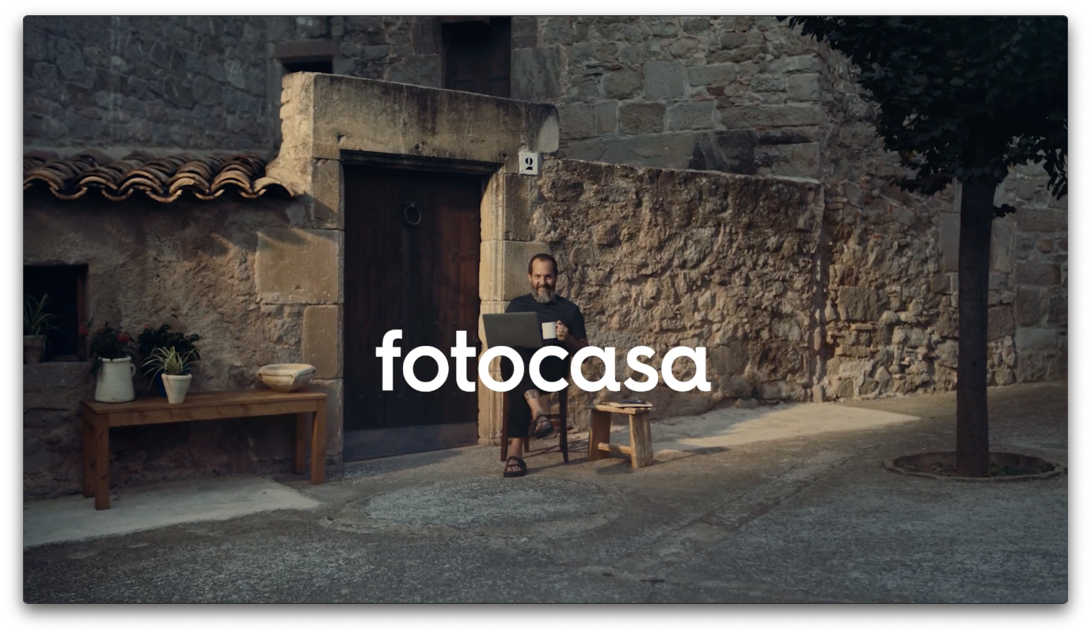
Además, se ha puesto en marcha una dirección de correo electrónico (proyecto_vivienda@fotocasa.es) para que los usuarios puedan escribir y proponer municipios que echen de menos en el mapa y se irán incorporando poco a poco.
Aquí se puede ver el mapa interactivo con las viviendas disponibles.

El testimonio de Jordi
Para mostrar esta realidad, Fotocasa ha contado en el Proyecto Vivienda con historias reales. En este caso, Jordi cuenta cómo decidió irse a vivir a un pueblo y cambiar de vida y cómo ha podido comprarse una vivienda.
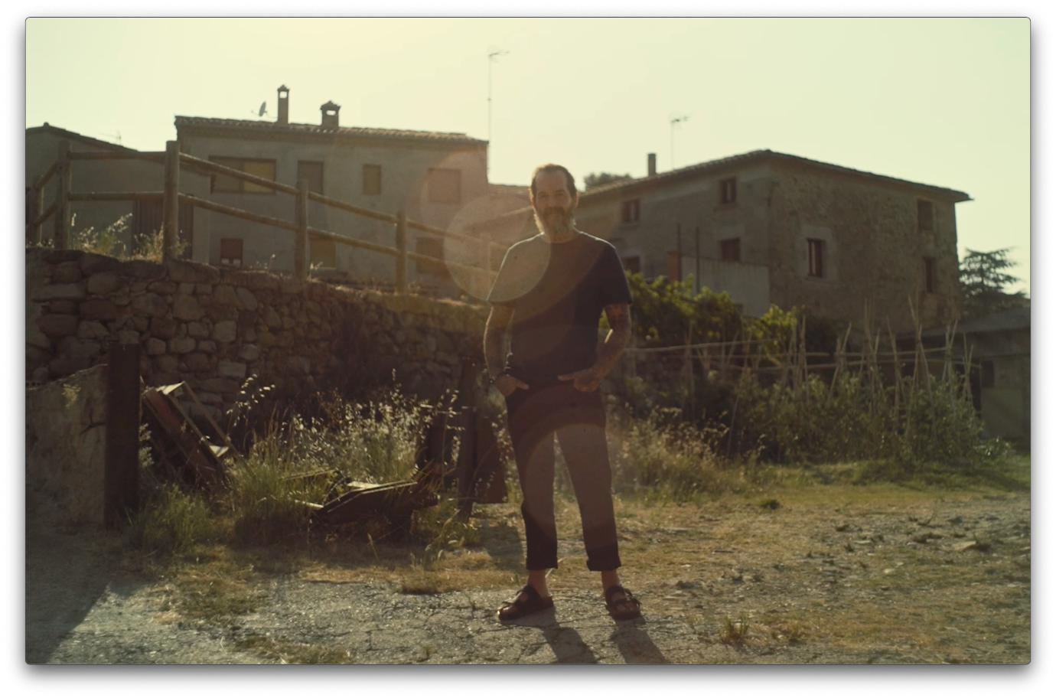
Tres historias, tres ayudas
El portal inmobiliario Fotocasa, que cuenta con un recorrido de más de 20 años ayudando a encontrar vivienda, se compromete de forma aún más sólida con la sociedad creando el Proyecto Vivienda Fotocasa. Esta iniciativa social nace con el propósito de visibilizar y ayudar en aquellas problemáticas más importantes del mercado de la vivienda, especialmente aquellos colectivos más vulnerables, como los jóvenes, que se han visto más afectados por el incremento del coste de la vivienda, la alta inflación y la falta de oferta.
Este proyecto surge de la necesidad de impulsar un mercado más accesible, reduciendo las desigualdades económicas, urbanas, sociales y medioambientales existentes y que cada vez resultan más notorias.
Fotocasa inaugura el Proyecto Vivienda centrándose en tres problemáticas con las que se encuentra el sector inmobiliario: los jóvenes menores de 35 años, las familias monoparentales y la situación de despoblación de la España rural.
A través de historias reales, Fotocasa acerca la situación de estos colectivos al público general. Las ayudas y toda la información pueden solicitarse a través del siguiente enlace correspondiente al Proyecto Vivienda:
Ayuda vivienda joven: Fotocasa abonará un mes de alquiler cada semana a distintos jóvenes que lo necesiten.
Ayuda a familias monoparentales: La ayuda contribuirá a pagar, de forma semanal, un mes de alquiler a familias formadas por un solo adulto.
Apoyo a la España Vaciada: El portal ha creado el primer mapa de la España vacía que ayudará a encontrar vivienda en las zonas más despobladas del país.

Sobre Fotocasa
Portal inmobiliario que cuenta con inmuebles de segunda mano, promociones de obra nueva y viviendas de alquiler. Cada mes genera un tráfico de 34 millones de visitas (75% a través de dispositivos móviles). Mensualmente elabora el índice inmobiliario Fotocasa, un informe de referencia sobre la evolución del precio medio de la vivienda en España, tanto en venta como en alquiler.
Toda nuestra información la puedes encontrar en nuestra Sala de Prensa.

Fotocasa pertenece a Adevinta, una empresa 100% especializada en Marketplaces digitales y el único “pure player” del sector a nivel mundial.
Más información sobre Fotocasa.
Sobre Adevinta Spain
Adevinta Spain es una compañía líder en marketplaces digitales y una de las principales empresas del sector tecnológico del país, con más de 18 millones de usuarios al mes en sus plataformas de los sectores inmobiliario (Fotocasa y habitaclia), empleo (InfoJobs), motor (coches.net y motos.net) y compraventa de artículos de segunda mano (Milanuncios).
Los negocios de Adevinta han evolucionado del papel al online a lo largo de más de 40 años de trayectoria en España, convirtiéndose en referentes de Internet. La sede de la compañía está en Barcelona y cuenta con una plantilla de 1.200 personas comprometidas con fomentar un cambio positivo en el mundo a través de tecnología innovadora, otorgando una nueva oportunidad a quienes la están buscando y dando a las cosas una segunda vida.
Adevinta tiene presencia mundial en 14 países. El conjunto de sus plataformas locales recibe un promedio de 1.300 millones de visitas cada mes.
Más información en adevinta.es

Llorente y Cuenca Departamento Comunicación Fotocasa
Ramon Torné Anaïs García
rtorne@llorenteycuenca.com comunicacion@fotocasa.es
638 68 19 85 620 66 29 26

Fanny Merino
emerino@llorenteycuenca.com
663 35 69 75

Paula Iglesias
piglesias@llorenteycuenca.com
662 450 236

